Gentili Docenti,
Genitori e Famiglie,
classi 1,2,3

Quest’anno abbiamo in programma l’incontro con la scrittrice Bianca Caccamese che ci racconterà come sia possibile fare trekking sul nostro vulcano con tutta la famiglia.
Questo evento si colloca come naturale continuazione al percorso di avviamento al trekking avviato ad inizio d’anno scolastico con le classi prime ed è stato motivo di confronto in un bellissimo scambio di esperienze Erasmus con la Francia a cui hanno partecipato gli alunni delle seconde classi.
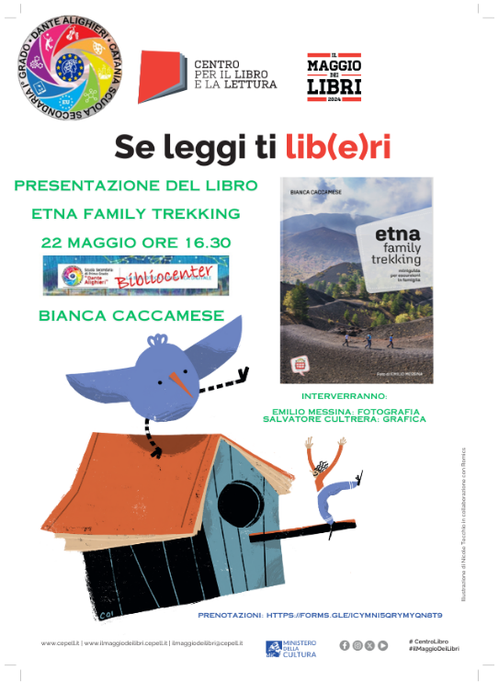
Vi aspettiamo quindi numerosi. Il 22 maggio alle ore 16.30 presso la nostra biblioteca. La presentazione è inserita nel programma del Maggio dei Libri 2024.
Per una migliore organizzazione vi chiediamo, se possibile, di prenotare l’evento a questo link
https://forms.gle/qLjhfz1qTLFe7A1u7
e se eventualmente siete interessati all’acquisto del libro o del CD indicatelo nel modulo.
Catania, 13-05-2024
La Dirigente reggente Prof.ssa Brigida Morsellino

